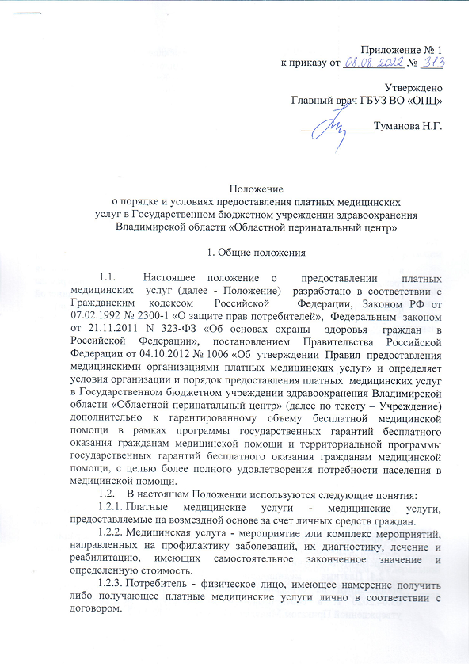
    - Заказчик - физическое лицо, имеющее намерение заказать (приобрести) либо заказывающее (приобретающее) платные медицинские услуги в соответствии с договором в пользу потребителя.
    - Исполнитель - медицинская организация (учреждение), предоставляющая платные медицинские услуги потребителям.
  - Требования к платным медицинским услугам, в том числе к их объему и срокам оказания, определяются по соглашению сторон договора, если Федеральными законами и иными нормативными правовыми актами Российской Федерации не предусмотрены другие требования.
  - Настоящее положение в наглядной и доступной форме доводится исполнителем до сведения потребителя (заказчика) по требованию.

2. Основания и условия оказания платных медицинских услуг

  - При заключении договора потребителю (заказчику) предоставляется в доступной форме информация о возможности получения соответствующих видов и объемов медицинской помощи без взимания платы в рамках программы государственных гарантий бесплатного оказания гражданам медицинской помощи и территориальной программы государственных гарантий бесплатного оказания гражданам медицинской помощи (далее - соответственно программа, территориальная программа).
  - Отказ потребителя от заключения договора не может быть причиной уменьшения видов и объемов медицинской помощи, предоставляемых такому потребителю без взимания платы в рамках программы и территориальной программы.
  - Основаниями для оказания платных медицинских услуг являются:
    - Оказание медицинских услуг на иных условиях, чем предусмотрено программой государственных гарантий бесплатного оказания гражданам медицинской помощи, территориальными программами государственных гарантий бесплатного оказания гражданам медицинской помощи и (или) целевыми программами, по желанию потребителя (заказчика).
    - Предоставление медицинских услуг гражданам иностранных государств, лицам без гражданства, за исключением лиц, застрахованных по обязательному медицинскому страхованию, и гражданам Российской Федерации, не проживающим постоянно на ее территории и не являющимся застрахованными по обязательному медицинскому страхованию, если иное не предусмотрено международными договорами Российской Федерации.
    - Добровольное желание гражданина или его законного представителя получить медицинскую услугу на возмездной основе.
  - Платные медицинские услуги оказываются Медицинской организацией на основании Лицензии № Л041-01134-33/00362512 от 03.04.2020 г. в соответствии с номенклатурой медицинских услуг, утвержденной Приказом Минздрава России от 13.10.2017 N 804н.
Перечень и прейскурант платных медицинских услуг утверждается главным врачом.
  - Учреждение имеет лицевой счет по учету средств от предпринимательской или иной приносящей доход деятельности.
  - При оказании платных медицинских услуг Учреждением соблюдаются порядки оказания медицинской помощи, а именно:
2.6.1. Качество предоставляемых Учреждением платных медицинских услуг должно соответствовать условиям заключенного договора с потребителем (заказчиком), а при отсутствии в договоре условий об их качестве - требованиям, предъявляемым к услугам соответствующего вида.
2.6.2. Платные медицинские услуги предоставляются при наличии информированного добровольного согласия потребителя (законного представителя потребителя), данного в порядке, установленном законодательством Российской Федерации об охране здоровья граждан.
2.7. Учреждение предоставляет посредством размещения на сайте Учреждения в информационно-телекоммуникационной сети Интернет: https://opc33.ru/ и информационных стендах (стойках) организации информацию, содержащую следующие сведения:
- Наименование юридического лица; адрес места нахождения Учреждения, данные документа, подтверждающего факт внесения сведений о юридическом лице в Единый государственный реестр юридических лиц, с указанием органа, осуществившего государственную регистрацию,
- сведения о лицензии на осуществление медицинской деятельности (номер и дата регистрации, перечень работ (услуг), составляющих медицинскую деятельность в соответствии с лицензией, наименование, адрес места нахождения и телефон выдавшего лицензию органа);
- перечень платных медицинских услуг с указанием цен в рублях, сведения об условиях, порядке, форме предоставления медицинских услуг и порядке их оплаты;
- порядок и условия предоставления медицинской помощи в соответствии с программой и территориальной программой; сведения о медицинских работниках, участвующих в предоставлении платных медицинских услуг, об уровне их профессионального образования и квалификации;
- режим работы Учреждения, график работы медицинских работников, участвующих в предоставлении платных медицинских услуг;
- адреса, телефоны органа исполнительной власти субъекта РФ в сфере охраны здоровья граждан, территориального органа Федеральной службы по надзору в сфере здравоохранения и территориального органа Федеральной службы по надзору в сфере защиты прав потребителей и благополучия человека.

  - Участвовать в оказании платных медицинских услуг может работник Учреждения, обладающий соответствующей профессиональной подготовкой при отсутствии замечаний и выполняющий весь объем работы по своей основной деятельности.
  - В случае нарушения работником трудовых обязательств или наличия замечаний главный врач Учреждения имеет право отстранить работника от оказания платных медицинских услуг.
  - Предоставление платных медицинских услуг должно осуществляться с соблюдением прав граждан в сфере здравоохранения.
  - До заключения договора Учреждение в письменной форме уведомляет потребителя (заказчика) о том, что несоблюдение указаний (рекомендаций) исполнителя (медицинского работника, предоставляющего платную медицинскую услугу), могут снизить качество предоставляемой платной медицинской услуги, повлечь за собой невозможность ее завершения в срок или отрицательно сказаться на состоянии здоровья потребителя.
  - При предоставлении платных медицинских услуг сохраняется установленный режим работы Учреждения без ухудшения доступности, качества и объема бесплатной медицинской помощи, гарантированной населению действующим законодательством.
  - Оказание платных услуг осуществляется в рабочее время персонала в соответствии с графиками работы и предоставления платных медицинских услуг.

3. Порядок заключения договора и оплаты медицинских услуг

3.1. Платные медицинские услуги предоставляются лицу, заключившему договор с Учреждением в письменном виде.
3.2. Договор должен содержать:
3.2.1. Сведения об исполнителе.
3.2.2. Номер лицензии на осуществление медицинской деятельности, дату ее регистрации с указанием перечня работ (услуг), составляющих медицинскую деятельность медицинской организации в соответствии с лицензией, наименование, адрес места нахождения и телефон выдавшего ее лицензирующего органа.
3.2.3. Фамилию, имя и отчество, адрес места жительства и телефон потребителя, паспортные данные потребителя;
фамилию, имя и отчество, адрес места жительства и телефон , паспортные данные заказчика - физического лица.
3.2.4. Перечень платных медицинских услуг с указанием цен в рублях, порядке оплаты
3.2.5. Условия и сроки предоставления платных медицинских услуг.
3.2.6. Должность, фамилию, имя, отчество (если имеется) лица, заключающего договор от имени исполнителя, и его подпись.
3.2.7. Ответственность сторон за невыполнение условий договора.
3.2.8. Порядок изменения и расторжения договора.
3.2.19. Иные условия, установленные законодательством РФ и определяемые по соглашению сторон.
3.3. Договор составляется в 3 экземплярах, один из которых находится у исполнителя, второй - у заказчика, третий - у потребителя. В случае если договор заключается потребителем и исполнителем, он составляется в 2 экземплярах.
3.4. На предоставление платных медицинских услуг может быть составлена смета. Ее составление по требованию потребителя (заказчика) или исполнителя является обязательным, при этом она является неотъемлемой частью договора.
3.5. В случае если при предоставлении платных медицинских услуг потребуется предоставление дополнительных медицинских услуг по экстренным показаниям для устранения угрозы жизни потребителя при внезапных острых заболеваниях, состояниях, обострениях хронических заболеваний, такие медицинские услуги оказываются без взимания платы в соответствии с Федеральным законом от 21.11.2011 N 323-ФЗ "Об основах охраны здоровья граждан в Российской Федерации".
3.6. В случае отказа потребителя после заключения договора от получения медицинских услуг договор расторгается. Исполнитель информирует потребителя (заказчика) о расторжении договора по инициативе потребителя, при этом потребитель (заказчик) оплачивает исполнителю фактически понесенные исполнителем расходы, связанные с исполнением обязательств по договору.
3.7. Исполнителем после исполнения договора выдаются потребителю (Заказчику) акт оказанных услуг.
3.8. Медицинская услуга оказывается после произведения 100% оплаты.
3.9 До заключения договора Потребитель уведомляется в письменной форме о том, что несоблюдение указаний (рекомендаций) Исполнителя (медицинского работника, предоставляющего платную медицинскую услугу), могут снизить качество предоставляемой платной медицинской услуги, повлечь за собой невозможность ее завершения в срок или отрицательно сказаться на состоянии здоровья пациента.

4. Учет объемов платных услуг

4.1. Объем платных услуг отражает объем потребления населением различных видов услуг и измеряется суммой денежных средств, полученных от населения.
4.2. В формах статистической отчетности объем платных услуг населению приводится в фактически действующих рыночных ценах.
4.3. Перечни платных медицинских услуг, оказываемых Учреждением, размещаются на официальном сайте ГБУЗ ВО «ОПЦ» : https://opc33.ru/ и информационных стендах (стойках) организации с постоянным внесением изменений в эти перечни.

5. Цены на платные медицинские услуги и порядок оплаты.

5.1. Стоимость медицинских услуг должна быть одинаковой для потребителей соответствующей категории. Иные условия договора не могут устанавливаться исходя из преимуществ отдельных потребителей или оказания им предпочтения, за исключением случаев, если законом или иными правовыми актами допускается предоставление льгот отдельным категориям потребителей.
5.2. Стоимость медицинских услуг определяется с учетом всех расходов, связанных с предоставлением этих услуг. Цена на платные медицинские услуги должна быть выражена в рублях.
5.3. Цены на платные медицинские услуги формируются Учреждением и утверждаются главным врачем.
5.4. Оплата медицинских услуг производится путем безналичных расчетов или путем внесения наличных денег непосредственно в кассу учреждения с выдачей документа, подтверждающего оплату (кассового чека или документа, оформленного на бланке строгой отчетности, приравненного к кассовому чеку).
5.5. По требованию лица, оплатившего услуги, Учреждение обязано выдать справку об оплате медицинских услуг для представления в налоговые органы Российской Федерации установленной формы.
5.6. Медицинские услуги предоставляются на условиях 100% предоплаты по стоимости в соответствии с прейскурантом на медицинские услуги. Оплата части медицинской услуги не допускается.

6. Контроль за предоставлением платных медицинских услуг
и ответственность исполнителя

6.1. Контроль за организацией и качеством оказания платных медицинских услуг, а также правильностью взимания платы за оказанные платные медицинские услуги осуществляет в пределах своей компетенции Федеральная служба по надзору в сфере защиты прав потребителей и благополучия человека.
6.2. За неисполнение либо ненадлежащее исполнение обязательств по договору исполнитель несет ответственность, предусмотренную законодательством Российской Федерации.
6.3. Вред, причиненный жизни или здоровью пациента в результате предоставления некачественной платной медицинской услуги, подлежит возмещению исполнителем в соответствии с законодательством Российской Федерации.

